**INFORMACJA**

**O EGZAMINIE ÓSMOKLASISTY DLA RODZICÓW (PRAWNYCH OPIEKUNÓW) oraz uczniów**

**w roku szkolnym 2022/2023**

**UWAGA: Sposób organizacji i przeprowadzania egzaminu ósmoklasisty   
w 2023r. opisany w niniejszym dokumencie może zostać zmodyfikowany, jeżeli będzie to konieczne ze względu na zapewnienie bezpieczeństwa sanitarnego w związku z COVID-19.**

**I. Harmonogram przeprowadzania egzaminu gimnazjalnego**

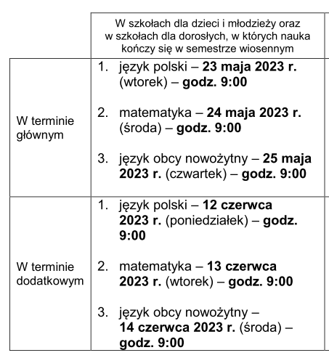

Termin ogłaszania wyników egzaminu ósmoklasisty oraz odbiór zaświadczeń:

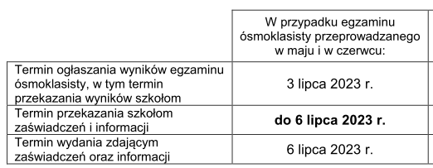

3. Do egzaminu ósmoklasisty w terminie dodatkowym przystępuje uczeń, który:

a. z przyczyn losowych lub zdrowotnych nie przystąpił do egzaminu ósmoklasisty  
z danego przedmiotu lub przedmiotów w terminie głównym ALBO

b. przerwał lub któremu przerwano i unieważniono egzamin ósmoklasisty z danego

przedmiotu lub przedmiotów w terminie głównym (również z przyczyn losowych lub zdrowotnych)

4. Do egzaminu ósmoklasisty w terminie dodatkowym przystępuje również uczeń, któremu

dyrektor OKE lub dyrektor CKE unieważnił egzamin z danego przedmiotu lub przedmiotów.

5. Do egzaminu w terminie dodatkowym zdający przystępuje w szkole, której jest uczniem.

**II. Struktury egzaminu**

1. Egzamin ósmoklasisty jest przeprowadzany w formie pisemnej przez trzy kolejne dni ​zgodnie z wytycznymi dotyczącymi bezpieczeństwa sanitarnego określonymi w procedurach szkoły na podstawie wytycznych MEN.

2. Uczeń w klasie ósmej przystępuje do egzaminu z trzech przedmiotów:

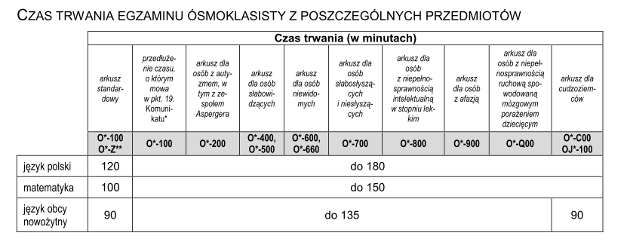 Każda część egzaminu gimnazjalnego jest przeprowadzana innego dnia.

**III. Zasady przeprowadzania egzaminu**

1. Podczas egzaminu obowiązuje zakaz wnoszenia do sali egzaminacyjnej urządzeń telekomunikacyjnych bądź korzystania z takich urządzeń w tej sali.

2. Do sali egzaminacyjnej uczniowie mogą wnieść wyłącznie przybory wymienione   
w komunikacie o przyborach tj.

a. w przypadku egzaminu ósmoklasisty z każdego przedmiotu – pióro lub długopis z czarnym tuszem/atramentem (niedozwolone jest korzystanie z długopisów zmazywalnych / ścieralnych)

b. dodatkowo w przypadku egzaminu z matematyki – linijkę.

3. Zdający mogą również wnieść do sali egzaminacyjnej małą butelkę wody.

Podczas pracy z arkuszem egzaminacyjnym butelka powinna stać na podłodze przy nodze stolika, aby uczeń przypadkowo nie zalał materiałów egzaminacyjnych.

4. Zdający powinni mieć przy sobie dokument stwierdzający tożsamość (np. legitymację szkolną) i okazać go w razie potrzeby. W przypadku braku odpowiedniego dokumentu tożsamość ucznia może być potwierdzona przez jego wychowawcę lub innego nauczyciela danej szkoły.

5. O godzinie wyznaczonej przez przewodniczącego zespołu egzaminacyjnego uczniowie wchodzą do sali egzaminacyjnej pojedynczo i losują numery stolików, przy których będą pracować.

6. Każdy zdający zajmuje miejsce przy stoliku, którego numer wylosował.

7. W czasie trwania egzaminu ósmoklasisty z danego przedmiotu uczniowie nie powinni opuszczać sali egzaminacyjnej. W uzasadnionych przypadkach przewodniczący zespołu nadzorującego może zezwolić uczniowi na opuszczenie sali egzaminacyjnej po zapewnieniu warunków wykluczających możliwość kontaktowania się ucznia z innymi osobami,   
z wyjątkiem osób udzielających pomocy medycznej.

8. W przypadku konieczności wyjścia z sali zdający sygnalizuje taką potrzebę przez podniesienie ręki. Po uzyskaniu zezwolenia przewodniczącego zespołu nadzorującego na wyjście, zdający pozostawia zamknięty arkusz egzaminacyjny na swoim stoliku, a czas jego nieobecności jest odnotowywany w protokole przebiegu egzaminu w danej sali.

9. Członkowie zespołu nadzorującego mogą udzielać odpowiedzi na pytania zdających związane wyłącznie z kodowaniem arkusza oraz instrukcją dla zdającego. W czasie trwania egzaminu ósmoklasisty uczniom nie udziela się żadnych wyjaśnień dotyczących zadań egzaminacyjnych ani ich nie komentuje.

10. W czasie trwania egzaminu ósmoklasisty w sali egzaminacyjnej mogą przebywać wyłącznie uczniowie, przewodniczący zespołu egzaminacyjnego, osoby wchodzące w skład zespołu nadzorującego, nauczyciele wspomagający lub specjaliści z zakresu danego rodzaju niepełnosprawności, niedostosowania społecznego lub zagrożenia niedostosowaniem społecznym oraz obserwatorzy.

**IV. Na egzaminie**

1. Po zajęciu miejsc przez wszystkich zdających przewodniczący zespołu nadzorującego informuje ich:

a. o zasadach zachowania się podczas egzaminu ósmoklasisty

b. o dodatkowych 5 minutach przeznaczonych na sprawdzenie poprawności przeniesienia odpowiedzi do zadań zamkniętych na kartę odpowiedzi po zakończeniu czasu przewidzianego na rozwiązanie zadań (dotyczy zdających, którzy mają obowiązek zaznaczenia odpowiedzi na karcie odpowiedzi)

c. o zasadach oddawania arkuszy egzaminacyjnych po zakończeniu pracy.

2. Następnie – nie wcześniej niż o godzinie określonej w komunikacie o harmonogramie – członkowie zespołu nadzorującego rozdają zdającym arkusze egzaminacyjne oraz naklejki przygotowane przez OKE. Naklejki mogą również zostać przekazane zdającym przy losowaniu miejsc.

3. Po rozdaniu arkuszy przewodniczący zespołu nadzorującego informuje zdających:

a. o obowiązku zapoznania się przed przystąpieniem do rozwiązywania zadań   
z instrukcją zamieszczoną na pierwszej stronie arkusza egzaminacyjnego, a następnie poleca zdającym:

b. sprawdzenie kompletności arkusza egzaminacyjnego, tj. czy arkusz egzaminacyjny

zawiera (a) zeszyt zadań egzaminacyjnych oraz (b) kartę odpowiedzi

c. sprawdzenie, czy zeszyt zadań egzaminacyjnych zawiera wszystkie kolejno ponumerowane strony

d. sprawdzenie poprawności numeru PESEL na naklejkach przygotowanych przez OKE.

4. Uczeń zgłasza przewodniczącemu zespołu nadzorującego braki w arkuszu egzaminacyjnym i otrzymuje nowy arkusz egzaminacyjny z arkuszy rezerwowych.

5. Przed rozpoczęciem egzaminu ósmoklasisty z każdego przedmiotu, w wyznaczonych miejscach arkusza egzaminacyjnego (na stronie tytułowej zeszytu zadań egzaminacyjnych oraz na karcie odpowiedzi), uczeń zamieszcza kod ucznia i numer PESEL, a w przypadku braku numeru PESEL – serię i numer paszportu lub innego dokumentu potwierdzającego tożsamość, oraz naklejki przygotowane przez okręgową komisję egzaminacyjną. Uczeń nie podpisuje arkusza egzaminacyjnego

6. Po czynnościach organizacyjnych, w tym po sprawdzeniu poprawności kodowania, przewodniczący zespołu nadzorującego zapisuje na tablicy (planszy), w widocznym miejscu, faktyczny czas rozpoczęcia i zakończenia pracy z danym arkuszem egzaminacyjnym.

7. Jeśli uczeń ukończył pracę przed wyznaczonym czasem, zgłasza to zespołowi nadzorującemu przez podniesienie ręki, zamyka arkusz i odkłada go na brzeg stolika. Przewodniczący zespołu nadzorującego lub członek zespołu nadzorującego w obecności ucznia sprawdza kompletność materiałów. Dodatkowo, jeżeli zdający zgłasza zakończenie pracy wcześniej niż na 10 minut przed zakończeniem czasu przeznaczonego na pracę   
z arkuszem – przed odebraniem jego arkusza egzaminacyjnego członek zespołu nadzorującego sprawdza, czy uczeń zaznaczył odpowiedzi na karcie odpowiedzi.

8. Po otrzymaniu pozwolenia na opuszczenie sali uczeń wychodzi, nie zakłócając pracy pozostałym piszącym.

9. Na 10 minut przed zakończeniem czasu przeznaczonego na pracę z arkuszem egzaminacyjnym przewodniczący zespołu nadzorującego przypomina zdającym   
o konieczności zaznaczenia odpowiedzi na karcie odpowiedzi.

**V. Unieważnienie egzaminu ósmoklasisty**

1. W przypadku:

a. stwierdzenia niesamodzielnego rozwiązywania zadań przez ucznia

b. wniesienia lub korzystania przez ucznia w sali egzaminacyjnej z urządzenia telekomunikacyjnego albo materiałów lub przyborów pomocniczych niewymienionych w komunikacie o przyborach

c. zakłócania przez ucznia prawidłowego przebiegu egzaminu ósmoklasisty z danego przedmiotu, w sposób utrudniający pracę pozostałym uczniom

– przewodniczący zespołu egzaminacyjnego przerywa i unieważnia temu uczniowi egzamin ósmoklasisty z danego przedmiotu.

2. Uczeń, któremu przewodniczący zespołu egzaminacyjnego unieważnił egzamin ósmoklasisty z danego przedmiotu lub przedmiotów przystępuje ponownie do egzaminu   
z tego przedmiotu lub przedmiotów w dodatkowym terminie ustalonym w komunikacie   
o harmonogramie.

3. Egzamin ósmoklasisty może zostać unieważniony również przez egzaminatora   
w przypadku stwierdzenia niesamodzielnego rozwiązania zadania lub zadań.

**VI. Wgląd do sprawdzonej pracy egzaminacyjnej**

1. Uczeń lub jego rodzice mają prawo wglądu do sprawdzonej i ocenionej pracy egzaminacyjnej tego ucznia, w miejscu i czasie wskazanym przez dyrektora okręgowej komisji egzaminacyjnej, w terminie 6 miesięcy od dnia wydania przez okręgową komisję egzaminacyjną zaświadczeń o szczegółowych wynikach egzaminu ósmoklasisty.

2. Wniosek o wgląd do pracy egzaminacyjnej składa się do dyrektora właściwej okręgowej komisji egzaminacyjnej. Wniosek może być złożony osobiście przez uprawnioną osobę lub osobę występującą w imieniu zdającego albo przesłany do OKE drogą elektroniczną, faksem lub pocztą tradycyjną.

Opracowano na podstawie: ***Informacja o sposobie organizacji i przeprowadzania egzaminu ósmoklasisty obowiązująca w roku szkolnym 2022/2023*.**